Falando português

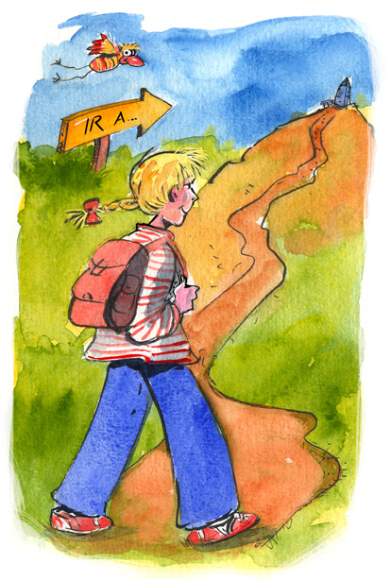
今月は動詞の“ir”を覚えましょう！
「どこへ行くの？」 「 ?」

平成26年 第49回 3月 4日放送 【3月 8日再放送】
- Verbo ir 1 ir 動詞１

動詞の活用
（～行く）
（私）（あなた）
（彼）
（彼女）（私たち）（あなたたち）
（彼ら）
（彼女たち）

- Como vai você?
お元気ですか？（最近の調子はどうですか？）
- Eu vou bem, mas meu irmão está resfriado. E vocês?
私は元気ですが、私の弟は風邪をひいています。あなたたちは？
- Nós estamos bem. Fomos para Kyoto na semana passada.
私たちは元気です。私たちは先週京都に行ってきました。
B. Como foi o passeio?

旅行はどうでしたか？
A. Foi bem legal.
とてもよかったです。

平成26年 第50回 3月 11日放送 【3月15日再放送】

- Verbo ir ir 動詞２

誕生日会（ﾊﾟｰﾃｨｰ）

旅行

出かける

遊びに行く

戻る

A. Você vai no jantar da firma?
会社の食事会に行きますか？
B. Eu vou, mas vou para casa antes.
行きます。でも一度うちへ帰ってから行きます。
A. Você vai de carro?

車で行きますか？
B. Vou sim. Você quer ir comigo?
はい、行きます。一緒に行きますか？
A. Quero sim.
はい、行きたいです。

平成26年 第51回 3月 18日放送 【3月22日再放送】

おととい

昨日

今日

明日

あさって

- Verbo ir 3 ir 動詞 ３

A. Amanhã tenho que ir na escola do meu filho.
明日息子の学校に行かなければならないの。
B. O que vai ter lá amanhã?
明日はそこで何がありますか？
- Eles vão fazer uma apresentação de música.
彼らが音楽の発表会を行います。

B. Que legal. Que horas você vai na escola?
いいですね。何時に学校へ行きますか？
- Eu vou às 10 horas.
私は１０時に行きます。

平成26年 第52回 3月 25日放送 【3月29日再放送】

式

卒業

入学

結婚
- Verbo ir 4 ir 動詞４

A. Semana que vem será a formatura do meu filho.
来週は、私の息子の卒業式です。
B. Que legal. Parabéns.
そうなんだ。おめでとう。
A. Preciso ir na loja comprar uma roupa pra mim.
私の服を買いに行かなければなりません。

B. Vamos naquela loja perto da minha casa.
私の家の近くのあのお店に行きましょう。
A. É mesmo, vamos mais tarde então.
そうだね、ではもう少ししたら行きましょう。
♪ちょっと耳より情報♪

平成２６年度 春学期語学講座 体験レッスン
開催日： ４月２０日（日) 各講座30分
申込み不要、入退場自由、参加無料
内 容： ポルトガル語(13:00～13:30、13:45～14:15)
中国語、ドイツ語、英語もあります。
詳しくは、4月１日以降に当協会ホームペー
ジをご覧ください。

●会場、問合せ： （公財)豊橋市国際交流協会
豊橋市駅前大通2－33－1開発ビル３F
Tel：(0532)55－3671 Fax： 55－3674
e-mail：tiea@tcp-ip.or.jp
http://www.toyohashi-tia.or.jp

♪ 番組へのお便りは
E-mail : the@843fm.co.jp
FAX : 0532-75-0843
はがき：〒440-8543
エフエム豊橋「はなポル」まで。

知りたいポルトガル語や、ブラジルに
ついてなど、何でも気軽にお便りください。
ファンレターも待っています！

